Resolución del Pleno del Instituto de Transparencia, Acceso a la Información Pública y Protección de Datos Personales del Estado de México y Municipios, con domicilio en Metepec, Estado de México, de fecha seis de diciembre de dos mil dieciocho.
VISTO el expediente formado con motivo del recurso de revisión 03707/INFOEM/IP/RR/2018, promovido por el C. Xxxxxxx Xxxxx Xxxxxxxxx, en lo sucesivo EL RECURRENTE, en contra de la respuesta emitida por el Poder Legislativo, en lo sucesivo EL SUJETO OBLIGADO, se procede a dictar la presente resolución con base en lo siguiente:
RESULTANDO
- En fecha cinco de septiembre de dos mil dieciocho, EL RECURRENTE presentó a través del Sistema de Acceso a la Información Mexiquense, en lo subsecuente EL SAIMEX ante EL SUJETO OBLIGADO, la solicitud de acceso a la información pública, a la que se le asignó el número 00400/PLEGISLA/IP/2018, mediante la cual requirió por dicha vía:
“Solicito la nómina de las dos quincenas de marzo 2018, con el nombre de cada servidor público y funcionario, su sueldo y salario bruto sin excedentes o compensaciones. Solicito la nómina de las dos quincenas de marzo 2018, con el nombre de cada servidor público y funcionario y todos los conceptos que forman parte del sobresueldo, compensaciones, horas extras, comisiones, apoyos escolares, vales, apoyos en general, excedentes y similares de cada persona en la nómina, lista de raya, sindicalizados, personal de confianza, policía y similares.” (Sic).
- En fecha cinco de septiembre de dos mil dieciocho, la Unidad de Transparencia del SUJETO OBLIGADO turnó mediante requerimiento, el contenido de la solicitud de información al Servidor Público Habilitado de la Secretaría de Administración y Finanzas, el cual que fue respondido el dos de octubre de dos mil dieciocho, remitiendo los archivos electrónicos denominados Solicitud 400.zip y Solicitud 400.pdf, como se aprecia de las siguientes imágenes:
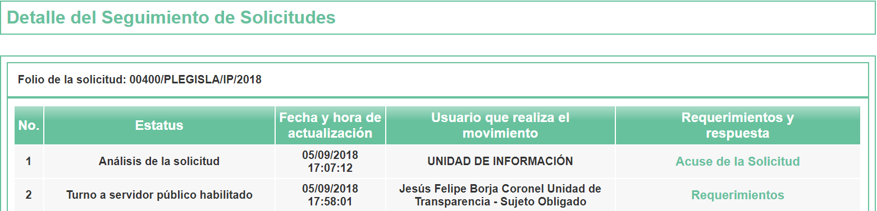
[…]
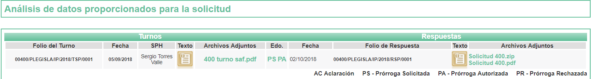
[…]

- En fecha veintiséis de septiembre de dos mil dieciocho, EL SUJETO OBLIGADO notificó al RECURRENTE la ampliación del plazo por siete días hábiles para notificar la respuesta a la solicitud de acceso a la información pública. Al respecto, cabe precisar que si bien el Titular de la Unidad de Transparencia del SUJETO OBLIGADO, indicó que la ampliación fue aprobada por Comité de Transparencia en Primera Sesión Extraordinaria de 2017, mediante el Acuerdo PLEGISLA/LIX/CI/01ªext/2017/TERCERO, también lo es que, no se hizo del conocimiento del RECURRENTE, para que le permitiera advertir si se apega o no, a las formalidades previstas en los artículos 49, fracción II y 163 de la Ley de Transparencia y Acceso a la Información Pública del Estado de México y Municipios.
- De las constancias que obran en el expediente electrónico del SAIMEX, en fecha dos de octubre de dos mil dieciocho, EL SUJETO OBLIGADO remitió la respuesta a la solicitud de acceso a la información pública requerida por EL RECURRENTE, adjuntando los archivos electrónicos denominados Solicitud 400.zip, Solicitud 400.pdf y 400 RESPUESTA SAF.pdf, cuyo contenido se omite en este apartado en razón de su extensión, aunado a que son del conocimiento de las partes y a que serán objeto de estudio en la presente resolución.
- Inconforme con la respuesta del SUJETO OBLIGADO, en fecha dos de octubre de dos mil dieciocho, EL RECURRENTE mediante EL SAIMEX interpuso el recurso de revisión objeto del presente estudio, al que se le asignó el número 03707/INFOEM/IP/RR/2018, en el que señaló como acto impugnado:
“la respuesta del sujeto obligado” (Sic)
Asimismo, EL RECURRENTE indicó como razones o motivos de inconformidad, lo siguiente:
“la respuesta del sujeto obligado, se encuentra incompleta, de acuerdo a lo solicitado. solicito respetuosamente a este órgano garante, requerir al sujeto obligado a transparentar la información publica solicitada. El sujeto obligado, se autorizo una prorroga para dar respuesta a mi solicitud de información, sin embargo, no me envió, el acuerdo, ni el acta, mediante los cuales su comité de transparencia, autorizo dicha prorroga. Acuerdo y acta señalados en la ley estatal de transparencia!” (Sic)
- En fecha dos de octubre de dos mil dieciocho, el recurso de que se trata se envió electrónicamente al Instituto de Transparencia, Acceso a la Información Pública y Protección de Datos Personales del Estado de México y Municipios y con fundamento en el artículo 185, fracción I de la Ley de Transparencia y Acceso a la Información Pública del Estado de México y Municipios, se turnó, a través del SAIMEX, a la Comisionada EVA ABAID YAPUR, a efecto de que decretara su admisión o desechamiento.
- En fecha ocho de octubre de dos mil dieciocho, atento a lo dispuesto en el artículo 185, fracciones I, II y IV de la Ley de Transparencia y Acceso a la Información Pública del Estado de México y Municipios, se acordó la admisión a trámite del referido recurso de revisión, así como la integración del expediente respectivo, mismo que se puso a disposición de las partes, para que en el plazo máximo de siete días hábiles, EL RECURRENTE realizara manifestaciones, alegatos y ofreciera las pruebas que a su derecho conviniera y, en el caso del SUJETO OBLIGADO, para que exhibiera el Informe Justificado correspondiente.
- De las constancias que obran en el SAIMEX, se advierte que EL RECURRENTE omitió presentar manifestaciones y alegatos, así como ofrecer los medios de prueba que a su derecho convinieran. Por su parte, en fecha diecisiete de octubre de dos mil dieciocho, EL SUJETO OBLIGADO exhibió el Informe Justificado, adjuntando los archivos electrónicos denominados INFORME SAF 3707.pdf y 3707 informe justificado.pdf, tal y como se aprecia a continuación:
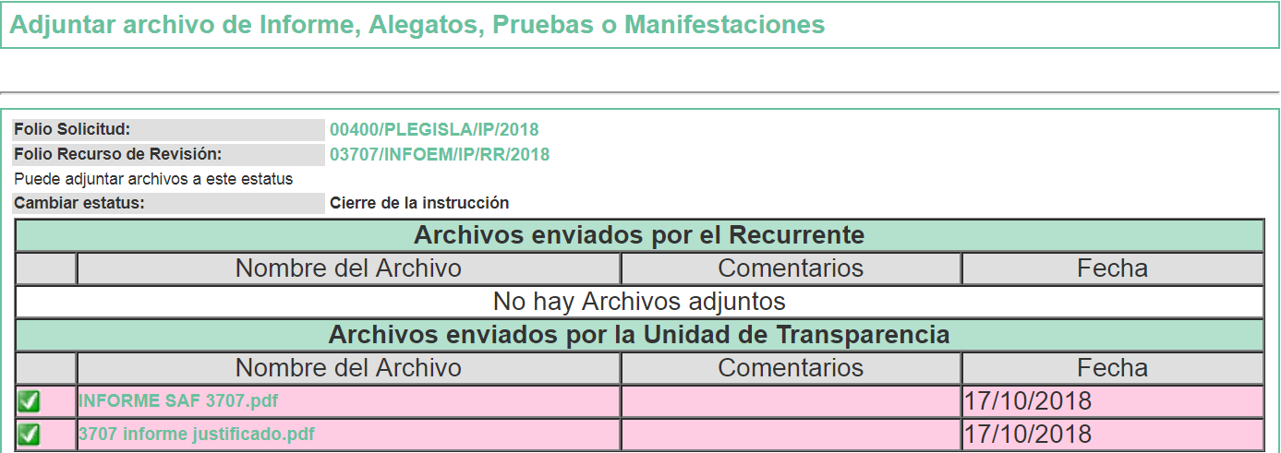
En ese sentido, esta Ponencia Resolutora determinó no poner a la vista de EL RECURRENTE el Informe Justificado, en virtud de que EL SUJETO OBLIGADO no modificó el sentido de la respuesta a la solicitud de información, en términos del artículo 185, fracción III de la Ley de Transparencia y Acceso a la Información Pública del Estado de México y Municipios, toda vez que reiteró su respuesta a la solicitud, como se aprecia a continuación: - - - - - - - - - - - - - - - - - - - - - - - - - - - - - - - - - - - - - - - - - - - - - - - - - - - - - - - - - - - - - - - - - - - - - - - - - - - - - - - - - - - - - - - - - - - - - - - - - - - - - - - - - - - - - - - - - - - - - - - - - - - - - - - - - - - - - - - - - - - - - - - - - - - - - - - - - - - - - - - - - - - - - - - - - - - - - - - - - - - - - - - - - - - - - - - - - - - - - - - - - - - - - - - - - - - - - - - - - - - - - - - - - - - - - - - - - - - - - - - - - - - - - - - - - - - - - - - - - - - - - - - - - - - - - - - - - - - - - - - - - - - - - - - - - - - - - - - - - - - - - - - - - - - - - - - - - - - - - - - - - - - - - - - - - - - - - - - - - - - - - - - - - - - - - - - - - - - - - - - - - - - - - - - - - - - - - - - - - - - - - - - - - - - - - - - - - - - - - - - - - - - - - - - - - - - - - - - - - - - - - - - - - - - - - - - - - - - - - - - - - - - - - - - - - - - - - - - - - - - - - - - - - - - - - - - - - - - - - - - - - - - - - - - - - - - - - - - - - - - - - - - - - - - - - - - - - - - - - - - - - - - - - - - - - - - - - - - - - - - - - - - - - - - - - - - - - - - - - - - - - - - - - - - - - - - - - - - - - - - - - - - - - - - - - - - - - - - - - - - - - - - - - - - - - - - - - - - - - - - - - - - - - - - - - - - - - - - - - - - - - - - - - - - - - - - - - - - - - - - - - - - - - - - - - - - - - - - - - - - - - - - - - - - - - - - - - - - - - - - - - - - - - - - - - - - - - - - - - - - - - - - - - - - - - - - - - - - - - - - - - - - - - - - - - - - - - - - - - - - - - - - - - - - - - - - - - - - - - - - - - - - - - - - - - - - - - - - - - - - - - - - - - - - - - - - - - - - - - - - - -
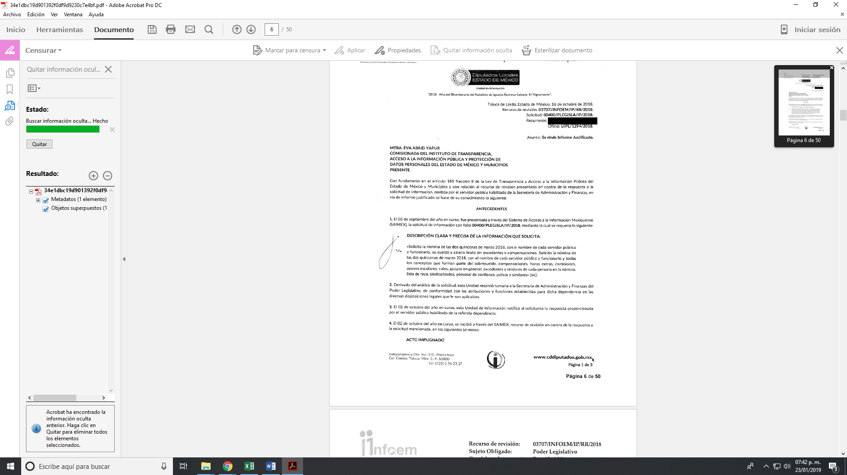

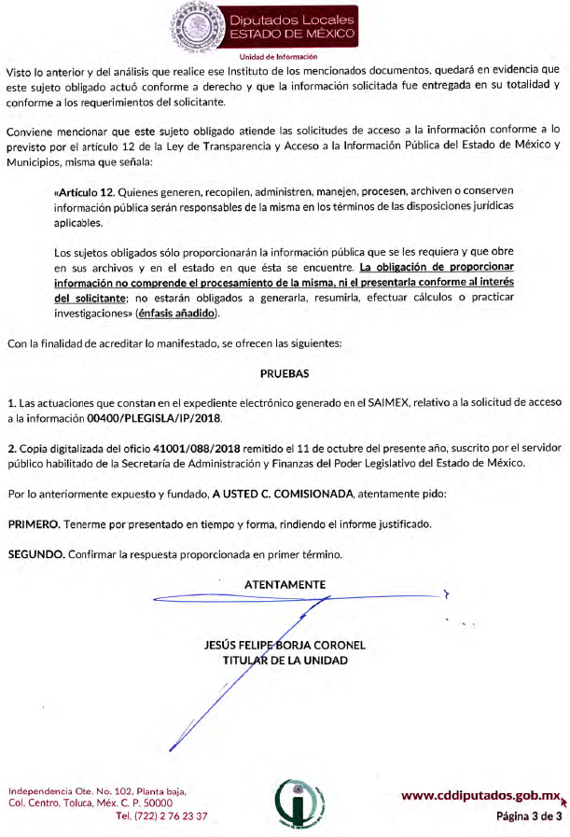

- Una vez analizado el estado procesal que guarda el expediente, en fecha dieciocho de octubre de dos mil dieciocho, la Comisionada Ponente acordó el cierre de instrucción, así como la remisión del mismo a efecto de ser resuelto, de conformidad con lo establecido en el artículo 185, fracciones VI y VIII, de la Ley de Transparencia y Acceso a la Información Pública del Estado de México y Municipios.
- En fecha veinte de noviembre de dos mil dieciocho, la Comisionada Ponente acordó ampliar el plazo para resolver el recurso de revisión de mérito, por un periodo de hasta quince días hábiles, de conformidad con el artículo 181, tercer párrafo, de la Ley de Transparencia y Acceso a la Información Pública del Estado de México y Municipios.
CONSIDERANDO
- Competencia. Este Instituto de Transparencia, Acceso a la Información Pública y Protección de Datos Personales del Estado de México y Municipios, es competente para conocer y resolver el presente recurso, conforme a lo dispuesto en el artículo 6, Apartado A, de la Constitución Política de los Estados Unidos Mexicanos; el artículo 5, párrafos vigésimo, vigésimo primero y vigésimo segundo, fracciones IV y V, de la Constitución Política del Estado Libre y Soberano de México; los artículos 2, fracción II, 13, 29, 36, fracciones I y II, 176, 178, 179, 181, párrafo tercero y 185, de la Ley de Transparencia y Acceso a la Información Pública del Estado de México y Municipios, y los artículos 9, fracciones I y XXIV y 11, del Reglamento Interior del Instituto de Transparencia, Acceso a la Información Pública y Protección de Datos Personales del Estado de México y Municipios.
- Interés. El recurso de revisión fue interpuesto por parte legítima en atención a que fue presentado por EL RECURRENTE, quien formuló la solicitud de información pública número 00400/PLEGISLA/IP/2018.
- Oportunidad. El recurso de revisión fue interpuesto dentro del plazo de quince días hábiles contados a partir del día siguiente al que EL RECURRENTE tuvo conocimiento de la respuesta impugnada, tal y como lo prevé el artículo 178 de la Ley de Transparencia y Acceso a la Información Pública del Estado de México y Municipios, que establece:
“Artículo 178. El solicitante podrá interponer, por sí mismo o a través de su representante, de manera directa o por medios electrónicos, recurso de revisión ante el Instituto o ante la Unidad de Transparencia que haya conocido de la solicitud dentro de los quince días hábiles, siguientes a la fecha de la notificación de la respuesta.
A falta de respuesta del sujeto obligado, dentro de los plazos establecidos en esta Ley, a una solicitud de acceso a la información pública, el recurso podrá ser interpuesto en cualquier momento, acompañado con el documento que pruebe la fecha en que presentó la solicitud.
En el caso de que se interponga ante la Unidad de Transparencia, ésta deberá remitir el recurso de revisión al Instituto a más tardar al día siguiente de haberlo recibido.”
En esa tesitura, atendiendo a que EL SUJETO OBLIGADO notificó la respuesta a la solicitud de información pública el día dos de octubre de dos mil dieciocho; así, el plazo de quince días hábiles que el artículo 178 de la Ley de la materia otorga al RECURRENTE para presentar el recurso de revisión, transcurrió del tres al veintitrés de octubre de dos mil dieciocho, sin contemplar en el cómputo los días seis, siete, trece, catorce, veinte y veintiuno de octubre de dos mil dieciocho, por corresponder a sábados y domingos, en términos del artículo 3, fracción X, de la Ley de Transparencia y Acceso a la Información Pública del Estado de México y Municipios.
Así, se advierte que EL RECURRENTE presentó el medio de impugnación de que se trata, el mismo día en que se le notificó las respuesta impugnada, es decir, el dos de octubre de dos mil dieciocho; no obstante lo anterior, ello no implica que su interposición sea extemporánea o fuera del plazo señalado para tales efectos, en razón de que, si bien el artículo 178 de la Ley de la materia, establece que el recurso de revisión se ha de promover dentro de los quince días hábiles siguientes en que EL RECURRENTE tenga conocimiento de la respuesta impugnada, no limita a los particulares para que lo puedan presentar, el mismo día en que les fuere notificada la respuesta; esto es, no implica que de presentarse el recurso de revisión el mismo día de su notificación, deba considerarse como extemporáneo.
En apoyo a lo anterior, resulta aplicable por analogía la Jurisprudencia con número de registro 2009408, de la Décima Época, sustentada por la Primera Sala de la Suprema Corte de Justicia de la Nación, visible en la página 569, libro 19, tomo I, de junio de 2015, del Semanario Judicial de la Federación, la cual es del tenor literal siguiente:
“RECURSO DE RECLAMACIÓN. SU INTERPOSICIÓN NO ES EXTEMPORÁNEA SI SE REALIZA ANTES DE QUE INICIE EL PLAZO PARA HACERLO. Conforme al artículo 104, párrafo segundo, de la Ley de Amparo, el recurso de reclamación podrá interponerse por cualquiera de las partes, por escrito, dentro del término de tres días siguientes al en que surta efectos la notificación de la resolución impugnada. Ahora bien, dicho numeral sólo refiere que el aludido medio de defensa no puede hacerse valer después de tres días, por tanto, no impide que el escrito correspondiente se presente antes de iniciado ese término. De ahí que si dicho recurso se interpone antes de que inicie el plazo para hacerlo, su presentación no es extemporánea.
Recurso de reclamación 953/2013. 9 de abril de 2014. Cinco votos de los Ministros Arturo Zaldívar Lelo de Larrea, José Ramón Cossío Díaz, Alfredo Gutiérrez Ortiz Mena, Olga Sánchez Cordero de García Villegas y Jorge Mario Pardo Rebolledo. Ponente: Arturo Zaldívar Lelo de Larrea. Secretaria: Carmina Cortés Rodríguez.
Recurso de reclamación 1067/2014. Raúl Rodríguez Cervantes. 28 de enero de 2015. Cinco votos de los Ministros Arturo Zaldívar Lelo de Larrea, José Ramón Cossío Díaz, Jorge Mario Pardo Rebolledo, Olga Sánchez Cordero de García Villegas y Alfredo Gutiérrez Ortiz Mena. Ponente: Alfredo Gutiérrez Ortiz Mena. Secretaria: Cecilia Armengol Alonso.
Recurso de reclamación 895/2014. 18 de febrero de 2015. Cinco votos de los Ministros Arturo Zaldívar Lelo de Larrea, José Ramón Cossío Díaz, Jorge Mario Pardo Rebolledo, Olga Sánchez Cordero de García Villegas y Alfredo Gutiérrez Ortiz Mena. Ponente: José Ramón Cossío Díaz. Secretario: Rodrigo Montes de Oca Arboleya.
Recurso de reclamación 1164/2014. Paula Abascal Valdez. 18 de febrero de 2015. Cinco votos de los Ministros Arturo Zaldívar Lelo de Larrea, José Ramón Cossío Díaz, Jorge Mario Pardo Rebolledo, Olga Sánchez Cordero de García Villegas y Alfredo Gutiérrez Ortiz Mena. Ponente: José Ramón Cossío Díaz. Secretaria: Lorena Goslinga Remírez.
Recurso de reclamación 1231/2014. 18 de marzo de 2015. Cinco votos de los Ministros Arturo Zaldívar Lelo de Larrea, José Ramón Cossío Díaz, Jorge Mario Pardo Rebolledo, Olga Sánchez Cordero de García Villegas y Alfredo Gutiérrez Ortiz Mena. Ponente: Arturo Zaldívar Lelo de Larrea. Secretario: Saúl Armando Patiño Lara.”
En ese tenor, se reitera que, si el recurso de revisión que nos ocupa, se interpuso el día dos de octubre de dos mil dieciocho, éste se encuentra dentro de los márgenes temporales previstos en el artículo 178 de la Ley de la materia y, por tanto, su interposición se considera oportuna.
- Procedibilidad. Del análisis efectuado, se advierte la procedibilidad del presente recurso de revisión, en razón de acreditación plena de todos y cada uno de los elementos formales exigidos por el artículo 180 de la Ley de Transparencia y Acceso a la Información Pública del Estado de México y Municipios, en atención a que fue presentado mediante el formato visible en EL SAIMEX.
- Estudio y resolución del recurso. Del análisis efectuado se advierte la procedencia del recurso de revisión, toda vez que se actualiza la hipótesis prevista en la fracción I del artículo 179 de la Ley de Transparencia y Acceso a la Información Pública del Estado de México y Municipios, que a la letra versa:
“Artículo 179. El recurso de revisión es un medio de protección que la Ley otorga a los particulares, para hacer valer su derecho de acceso a la información pública, y procederá en contra de las siguientes causas:
[…]
V. La entrega de información incompleta; …”
(Énfasis añadido)
Ahora bien, para efectos el presente análisis, debemos recordar que el hoy RECURRENTE en la solicitud de acceso a la información pública, requirió del SUJETO OBLIGADO vía EL SAIMEX, lo siguiente:
- Nómina de las dos quincenas de marzo 2018, con el nombre de cada servidor público y funcionario, su sueldo y salario bruto sin excedentes o compensaciones.
- Nómina de las dos quincenas de marzo 2018, con el nombre de cada servidor público o funcionario y todos los conceptos que forman parte del sobresueldo, compensaciones, horas extras, comisiones, apoyos escolares, vales, apoyos en general, excedentes y similares de cada persona en la nómina, lista de raya, sindicalizados, personal de confianza y similares.
Para dar contestación a la solicitud de acceso a la información pública, el Titular de la Unidad de Transparencia, remitió los archivos electrónicos denominados Solicitud 400.zip, Solicitud 400.pdf y 400 RESPUESTA SAF.pdf, los cuales contienen lo siguiente:
- 400 RESPUESTA SAF.pdf. Oficio número UIPL/1208/2018, de fecha 2 de octubre de 2018, emitido por el Titular de la Unidad de Trasparencia, mediante el cual remite al RECURRENTE la respuesta del Servidor Público Habilitado de la Secretaría de Administración y Finanzas.
- Solicitud 400.pdf. Escrito sin fecha, emitido por el Servidor Público Habilitado de la Secretaría de Administración y Finanzas, mediante el cual informa que remite la información requerida al RECURRENTE.
- Solicitud 400.zip. Carpeta comprimida que contiene, a su vez, los siguientes archivos electrónicos:
  - Solicitud 400-1.pdf. Cuyo contenido se inserta a continuación:
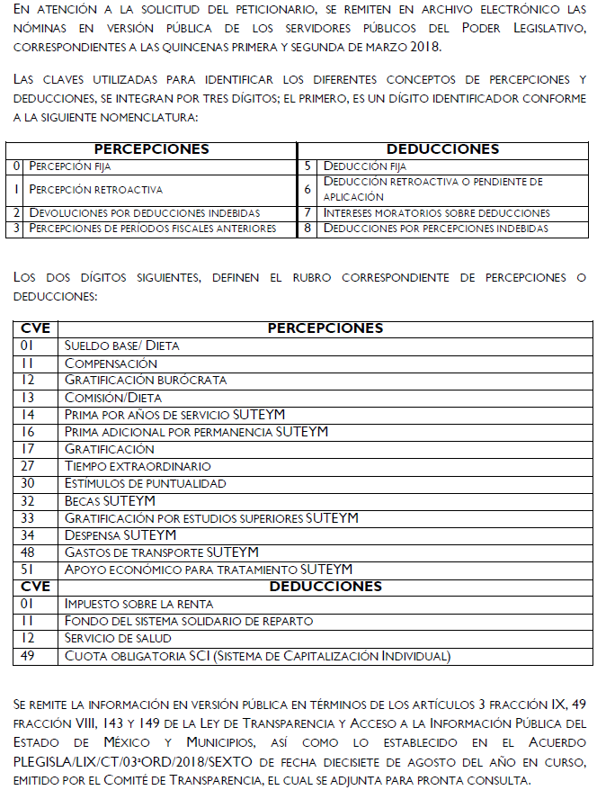
  - Solicitud 400-2.pdf. Páginas 1, 26, 27 y 45 del Acta de la Tercera Sesión Ordinaria, del Comité de Transparencia con número PLEGISLA/LIX/CT/03ªord/2018, de fecha 17 de agosto 2018, con relación a las solicitudes de acceso a la información pública números 00323/PLEGISLA/IP/2018 y 00316/PLEGISLA/IP/2018, las cuales difieren de la relativa al presente recurso de revisión, y contiene el Acuerdo PLEGISLA/LIX/CT/03ªord/2018/SEXTO, mediante el cual se clasifica como confidenciales los datos personales contenidos en el Sistema de Datos Personales de la Dirección de Administración y Desarrollo de Personal, como se aprecia a continuación:

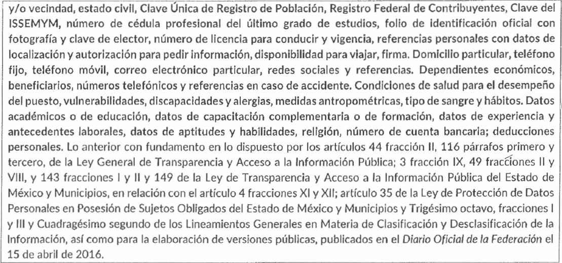
  - Carpeta denominada Solicitud 400-3. Con los siguientes archivos electrónicos:
    - Subcarpeta denominada Q 5-2018. Con un mil novecientos ochenta y seis archivos electrónicos en formato de imagen (extensión .jpg) del Grupo Conjunto de Expertos en Fotografía (JPEG, por sus siglas en inglés Joint Photographic Experts Group), con la copia digitalizada de los documentos titulados “Nómina correspondiente a la quincena No. 05 de 2018”, correspondiente al personal adscrito al SUJETO OBLIGADO, tal y como se muestra a continuación:

201805-D-C-REPVPT-001.jpg
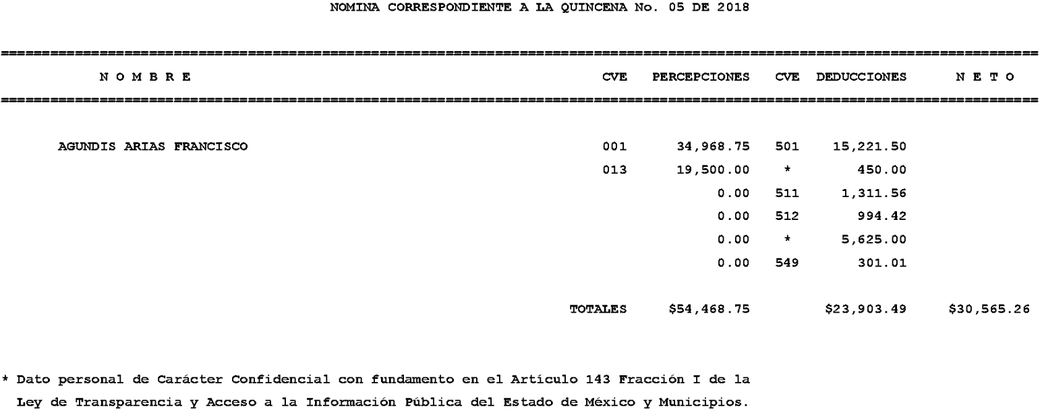
201805-P-C-REPVPT-040.jpg
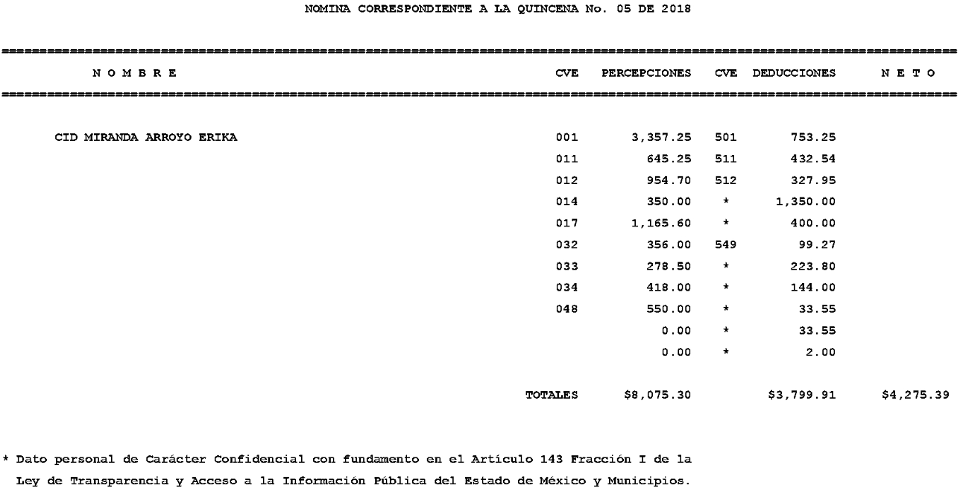
    - Subcarpeta denominada Q 6-2018. Con un mil novecientos ochenta y seis archivos electrónicos en formato de imagen JPEG, con la copia digitalizada de los documentos titulados “Nómina correspondiente a la quincena No. 05 de 2018”, correspondiente al personal adscrito al SUJETO OBLIGADO, tal y como se muestra a continuación:

201806-D-C-REPVPT-002.jpg
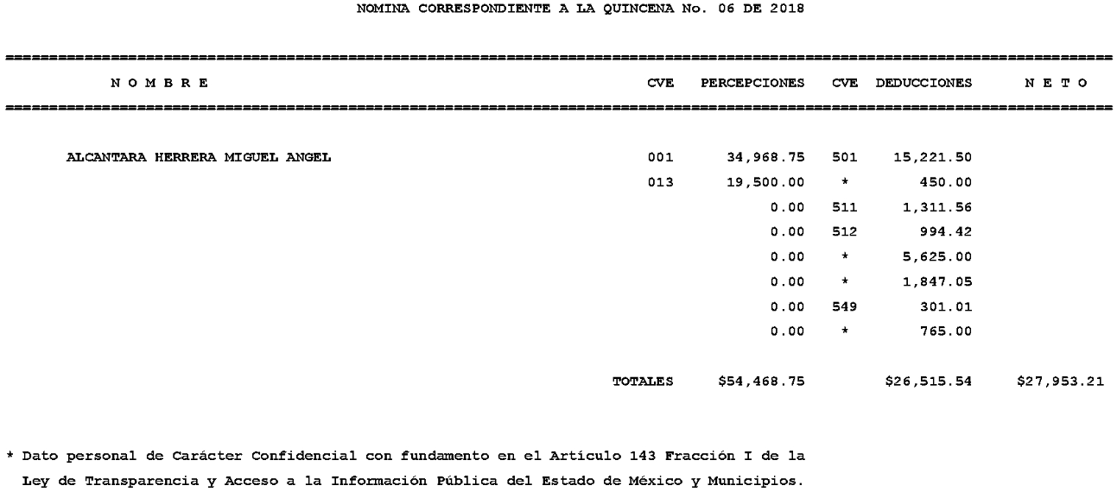
201806-P-C-REPVPT-047.jpg
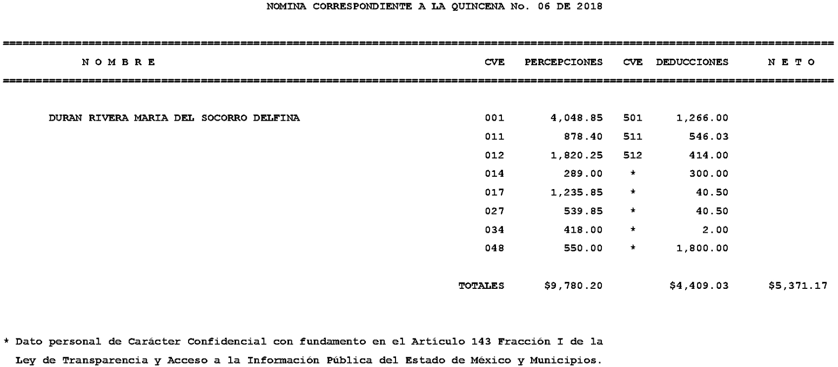
Inconforme con la respuesta otorgada por EL SUJETO OBLIGADO, EL RECURRENTE interpuso el presente medio de impugnación, e indicó como Acto Impugnado, lo siguiente:
“la respuesta del sujeto obligado” (Sic)
Asimismo, EL RECURRENTE señaló como razones o motivos de inconformidad:
“la respuesta del sujeto obligado, se encuentra incompleta, de acuerdo a lo solicitado. solicito respetuosamente a este órgano garante, requerir al sujeto obligado a transparentar la información publica solicitada. El sujeto obligado, se autorizo una prorroga para dar respuesta a mi solicitud de información, sin embargo, no me envió, el acuerdo, ni el acta, mediante los cuales su comité de transparencia, autorizo dicha prorroga. Acuerdo y acta señalados en la ley estatal de transparencia!” (Sic)
Posteriormente, como quedó expuesto en el Resultando VIII de la presente resolución, EL SUJETO OBLIGADO mediante su Informe Justificado remitió los archivos electrónicos denominados INFORME SAF 3707.pdf y 3707 informe justificado.pdf -2018.pdf, en los que de manera medular, señaló que, le proporcionó al RECURRENTE en versión pública la información solicitada, consistente en las nóminas de la primera y segunda quincena de marzo de 2018, que incluyen a los servidores públicos del Poder Legislativo, así como las claves utilizadas para identificar los diferentes conceptos de las percepciones y deducciones; lo anterior, conforme al acuerdo PLEGISLA/LIX/CT/03ª0RD/2018/SEXTO del 17 de agosto de 2018, emitido por el Comité de Transparencia, mismo que se adjuntó a la respuesta, además de referir, que EL RECURRENTE, no precisó los datos que no le fueron otorgados respecto de su solicitud.
Establecido lo anterior, esta Ponencia Resolutora advierte que resultan parcialmente fundadas las razones o motivos de inconformidad expuestas por EL RECURRENTE, en razón de lo siguiente:
En primer término, esta Ponencia Resolutora considera pertinente analizar si EL SUJETO OBLIGADO, es la autoridad competente para generar, administrar o poseer dicha información, con relación al ámbito de sus atribuciones, funciones, facultades o competencias.
1. Nómina de las dos quincenas de marzo 2018, con el nombre de cada servidor público y funcionario, su sueldo y salario bruto sin excedentes o compensaciones
Por lo que hace a la información referente al presente numeral, debe precisarse que, EL SUJETO OBLIGADO proporcionó en su respuesta a la solicitud el archivo electrónico denominado Solicitud 400.zip, cuyo contenido fue descrito con antelación, mediante el cual remite la versión pública de tres mil novecientos sesenta y cuatro de los documentos titulados “Nómina correspondiente a la quincena No. 05 de 2018” y “Nómina correspondiente a la quincena No. 06 de 2018”, que contiene el nombre de los servidores públicos, percepciones, deducciones, claves de las mismas, sueldo bruto y neto.
En ese sentido, es oportuno enfatizar lo que, respecto al derecho de acceso a la información pública, refiere el artículo 6° apartado A de la Constitución Política de los Estados Unidos Mexicanos, que en su parte conducente señala:
“Artículo 6o. La manifestación de las ideas no será objeto de ninguna inquisición judicial o administrativa, sino en el caso de que ataque a la moral, la vida privada o los derechos de terceros, provoque algún delito, o perturbe el orden público; el derecho de réplica será ejercido en los términos dispuestos por la ley. El derecho a la información será garantizado por el Estado.
Toda persona tiene derecho al libre acceso a información plural y oportuna, así como a buscar, recibir y difundir información e ideas de toda índole por cualquier medio de expresión.
Para efectos de lo dispuesto en el presente artículo se observará lo siguiente:
A. Para el ejercicio del derecho de acceso a la información, la Federación, los Estados y el Distrito Federal, en el ámbito de sus respectivas competencias, se regirán por los siguientes principios y bases:
I. Toda la información en posesión de cualquier autoridad, entidad, órgano y organismo de los Poderes Ejecutivo, Legislativo y Judicial, órganos autónomos, partidos políticos, fideicomisos y fondos públicos, así como de cualquier persona física, moral o sindicato que reciba y ejerza recursos públicos o realice actos de autoridad en el ámbito federal, estatal y municipal, es pública y sólo podrá ser reservada temporalmente por razones de interés público y seguridad nacional, en los términos que fijen las leyes. En la interpretación de este derecho deberá prevalecer el principio de máxima publicidad. Los sujetos obligados deberán documentar todo acto que derive del ejercicio de sus facultades, competencias o funciones, la ley determinará los supuestos específicos bajo los cuales procederá la declaración de inexistencia de la información.
II. La información que se refiere a la vida privada y los datos personales será protegida en los términos y con las excepciones que fijen las leyes.
III. Toda persona, sin necesidad de acreditar interés alguno o justificar su utilización, tendrá acceso gratuito a la información pública, a sus datos personales o a la rectificación de éstos.
IV. Se establecerán mecanismos de acceso a la información y procedimientos de revisión expeditos que se sustanciarán ante los organismos autónomos especializados e imparciales que establece esta Constitución.
V. Los sujetos obligados deberán preservar sus documentos en archivos administrativos actualizados y publicarán, a través de los medios electrónicos disponibles, la información completa y actualizada sobre el ejercicio de los recursos públicos y los indicadores que permitan rendir cuenta del cumplimiento de sus objetivos y de los resultados obtenidos.
VI. Las leyes determinarán la manera en que los sujetos obligados deberán hacer pública la información relativa a los recursos públicos que entreguen a personas físicas o morales.
VII. La inobservancia a las disposiciones en materia de acceso a la información pública será sancionada en los términos que dispongan las leyes.
VIII. Federación contará con un organismo autónomo, especializado, imparcial, colegiado, con personalidad jurídica y patrimonio propio, con plena autonomía técnica, de gestión, capacidad para decidir sobre el ejercicio de su presupuesto y determinar su organización interna, responsable de garantizar el cumplimiento del derecho de acceso a la información pública y a la protección de datos personales en posesión de los sujetos obligados en los términos que establezca la ley.
[…]
La ley establecerá aquella información que se considere reservada o confidencial.”
(Énfasis añadido)
Por su parte, la Constitución Política del Estado Libre y Soberano de México, en su artículo 5°, párrafos vigésimo, vigésimo primero y vigésimo segundo, fracciones I y VI, que disponen, en su parte conducente, lo siguiente:
“Artículo 5. […]
El derecho a la información será garantizado por el Estado. La ley establecerá las previsiones que permitan asegurar la protección, el respeto y la difusión de este derecho.
Para garantizar el ejercicio del derecho de transparencia, acceso a la información pública y protección de datos personales, los poderes públicos y los organismos autónomos, transparentarán sus acciones, en términos de las disposiciones aplicables, la información será oportuna, clara, veraz y de fácil acceso.
Este derecho se regirá por los principios y bases siguientes:
I. Toda la información en posesión de cualquier autoridad, entidad, órgano y organismos de los Poderes Ejecutivo, Legislativo y Judicial, órganos autónomos, partidos políticos, fideicomisos y fondos públicos estatales y municipales, así como del gobierno y de la administración pública municipal y sus organismos descentralizados, asimismo de cualquier persona física, jurídica colectiva o sindicato que reciba y ejerza recursos públicos o realice actos de autoridad en el ámbito estatal y municipal, es pública y sólo podrá ser reservada temporalmente por razones previstas en la Constitución Política de los Estados Unidos Mexicanos de interés público y seguridad, en los términos que fijen las leyes. En la interpretación de este derecho deberá prevalecer el principio de máxima publicidad. Los sujetos obligados deberán documentar todo acto que derive del ejercicio de sus facultades, competencias o funciones, la ley determinará los supuestos específicos bajo los cuales procederá la declaración de inexistencia de la información.
[…]
VI. Los sujetos obligados deberán preservar sus documentos en archivos administrativos actualizados y publicarán, a través de los medios electrónicos disponibles, la información completa y actualizada sobre el ejercicio de los recursos públicos y los indicadores que permitan rendir cuenta del cumplimiento de sus objetivos y los resultados obtenidos.”
(Énfasis añadido)
Por su parte, tenemos que la Ley de Transparencia y Acceso a la Información Pública del Estado de México y Municipios, prevé en su artículo 23, fracción II y penúltimo párrafo, lo siguiente:
“Artículo 23. Son sujetos obligados a transparentar y permitir el acceso a su información y proteger los datos personales que obren en su poder:
[…]
II. El Poder Legislativo del Estado, los organismos, órganos y entidades de la Legislatura y sus dependencias;
[…]
Los servidores públicos deberán transparentar sus acciones así como garantizar y respetar el derecho de acceso a la información pública.”
(Énfasis añadido)
Es así que, conforme a los preceptos legales citados se desprende que, el derecho de acceso a la información pública, es un derecho individual que puede ser ejercido ante cualquier autoridad, entidad, órgano u organismo, tanto federal, como estatal, de la Ciudad de México, o Municipales, con el fin de que los particulares conozcan toda aquella información que es considerada como pública.
Asimismo, el artículo 94, fracción IV de la Ley Orgánica Municipal del Estado de México, establece lo siguiente:
“Artículo 94.- Para el ejercicio de sus funciones, la Legislatura contará con las dependencias siguientes:
[…]
IV. Secretaría de Administración y Finanzas;”
(Énfasis añadido)
Por su parte, el artículo 160, fracciones, VIII, X y XI, del Reglamento del Poder Legislativo del Estado Libre y Soberano de México, indica:
“Artículo 160.- La Secretaría de Administración y Finanzas, tendrá las siguientes atribuciones:
[…]
VIII.- Administrar la aplicación de los recursos y efectuar las comprobaciones, para efectos de la contabilidad pública;
[…]
X.- Autorizar y firmar la documentación referente a las erogaciones y pagos que con cargo al presupuesto de egresos ejerza el Poder Legislativo;
XI.- Integrar la nómina de la Legislatura, vigilando que los pagos se efectúen en los términos de ley;
(Énfasis añadido)
Asimismo, el Manual General de Organización de la Secretaría de Administración y Finanzas del Poder Legislativo, en su parte medular señala:
“Secretaría de Administración y Finanzas
Objetivo:
Coordinar y dirigir los procesos de planeación, organización y control de los recursos humanos, materiales, tecnológicos y financieros para coadyuvar en el desempeño de las funciones del Poder Legislativo.
Funciones:
[…]
- Aprobar la liberación y generación de recursos ante las instancias que corresponda, a efecto de dar cumplimiento a las obligaciones financieras suscritas por el Poder Legislativo; y
[…]
Dirección de Administración y Desarrollo de Personal
Objetivo:
Planear, organizar, integrar, dirigir y controlar los procesos de alta, baja, pago de nómina, inducción, profesionalización, evaluación del desempeño y desarrollo de los servidores públicos. Brindar los servicios de seguridad, médico, educativo, caja de ahorro, servicio social y seguro colectivo de vida, gastos médicos y accidentes personales para los servidores públicos del Poder Legislativo, conforme a la normativa vigente.
[…]
Departamento de Nóminas
Objetivo:
Registrar y controlar las percepciones y deducciones de acuerdo a la programación establecida y normativa aplicable, asegurando el pago de dieta de los diputados y el sueldo de los servidores públicos del Poder Legislativo.
Funciones:
[…]
- Elaborar y enviar a la Dirección de Finanzas los reportes con los importes para el pago de nóminas;
- Elaborar los comprobantes de pago a diputados y servidores públicos para informarles sus percepciones y deducciones quincenales;
- Integrar y resguardar el soporte documental de los movimientos de servidores públicos, incidencias y cambios aplicados en la nómina;
- Proporcionar el Comprobante Fiscal Digital (CFDI) a los servidores públicos del Poder Legislativo;”
(Énfasis añadido)
Ahora bien, si bien el particular requirió la nómina con sueldo bruto y sin excedentes, de los recibos de nómina se puede advertir la información requerida ya que los particulares al no ser expertos desconocen el documento que pudiese colmar sus pretensiones.
Por ello, debe precisarse que, en la legislación local aplicable, no existe como tal, una definición de “nómina”; no obstante, el “Glosario de Términos Usuales de Finanzas Públicas” del Centro de Estudios de las Finanzas Públicas de la Cámara de Diputados del H. Congreso de la Unión, el “Glosario de Términos Administrativos”, emitido por el Instituto Nacional de Administración Pública, A.C. y el “Glosario de Términos para el Proceso de Planeación, Programación, Presupuestación y Evaluación en la Administración Pública”, elaborado por el Grupo de Trabajo de Sistemas de Información Financiera, Contable y Presupuestal de la Comisión Permanente de Funcionarios Fiscales del Instituto para el Desarrollo Técnico de las Haciendas Públicas (INDETEC) señalan la siguiente definición de la palabra nómina:
“NÓMINA Listado general de los trabajadores de una institución, en el cual se asientan las percepciones brutas, deducciones y alcance neto de las mismas; la nómina es utilizada para efectuar los pagos periódicos (semanales, quincenales o mensuales) a los trabajadores por concepto de sueldos y salarios.”
Como ya se apuntó, si bien es cierto nuestra legislación no establece la definición de “nómina”, este término es mencionado en diferentes ordenamientos legales, así el artículo 804, fracción II y último párrafo de la Ley Federal de Trabajo, señala lo siguiente:
“Artículo 804.- El patrón tiene obligación de conservar y exhibir en juicio los documentos que a continuación se precisan:
[…]
II. Listas de raya o nómina de personal, cuando se lleven en el centro de trabajo; o recibos de pagos de salarios;
[…]
Los documentos señalados en la fracción I deberán conservarse mientras dure la relación laboral y hasta un año después; los señalados en las fracciones II, III y IV, durante el último año y un año después de que se extinga la relación laboral; y los mencionados en la fracción V, conforme lo señalen las Leyes que los rijan.
(Énfasis añadido)
Atento a lo transcrito, es que resulta dable señalar que la nómina es el listado de los trabajadores de una institución para realizar los pagos periódicos de los trabajadores, que deberá incluir las percepciones brutas, deducciones y el neto a recibir, empero dicha información consta de igual forma en los recibos remitidos por EL SUJETO OBLIGADO a través de su respuesta.
De igual forma, la Constitución Política del Estado Libre y Soberano de México dispone en lo relativo a las remuneraciones de los servidores públicos, lo siguiente:
“Artículo 147.- El Gobernador, los diputados, los magistrados de los Tribunales Superior de Justicia y de lo Contencioso Administrativo, los miembros del Consejo de la Judicatura, los trabajadores al servicio del Estado, los integrantes y servidores de los organismos autónomos, así como los miembros de los ayuntamientos y demás servidores públicos municipales recibirán una retribución adecuada e irrenunciable por el desempeño de su empleo, cargo o comisión, que será determinada en el presupuesto de egresos que corresponda.”
En este contexto, el Código Financiero del Estado de México y Municipios, establece que todos los servidores públicos tienen derecho a recibir una remuneración irrenunciable por el desempeño de su empleo, cargo o comisión, el cual será en función a las responsabilidades asumidas, esto es así, según lo previsto por el artículo 3, fracción XXXII, que es del tenor literal siguiente:
“Artículo 3.- Para efectos de este Código, Ley de Ingresos del Estado y del Presupuesto de Egresos se entenderá por:
[…]
XXXII. Remuneración: A los pagos hechos por concepto de sueldo, compensaciones, gratificaciones, habitación, primas, comisiones, prestaciones en especie y cualquier otra percepción o prestación que se entregue al servidor público por su trabajo. Esta definición no será aplicable para los efectos del Impuesto sobre Erogaciones por Remuneraciones al Trabajo Personal;”
Al respecto, la Ley de Transparencia y Acceso a la Información Pública del Estado de México y Municipios, dispone en su penúltimo párrafo del artículo 23, que los Sujetos Obligados deberán hacer pública toda aquella información relativa a los montos y personas a las que entreguen recursos.
Ahora bien, las disposiciones administrativas que rigen a las Entidades Fiscalizables en el Estado de México, se encuentran los Lineamientos para la elaboración y presentación del Informe Mensual de los Poderes Públicos, Organismos Auxiliares y Órganos Autónomos del Estado de México, emitidos por el Órgano Superior de Fiscalización del Estado de México (OSFEM) en ejercicio de sus atribuciones, los cuales representan una herramienta para elaborar y presentar los Informes Mensuales por parte de las Entidades Fiscalizables, en cuanto a los requerimientos financieros, contables, patrimoniales, presupuestales, programáticos y administrativos que nos señalan los ordenamientos legales respectivos.
Por lo anteriormente expuesto, esta Ponencia Resolutora determina que con la respuesta del SUJETO OBLIGADO, se colmó lo requerido por el particular de manera parcial.
2. Nómina de las dos quincenas de marzo 2018, con el nombre de cada servidor público o funcionario y todos los conceptos que forman parte del sobresueldo, compensaciones, horas extras, comisiones, apoyos escolares, vales, apoyos en general, excedentes y similares de cada persona en la nómina, lista de raya, sindicalizados, personal de confianza y similares
Por lo que hace a la información referente al presente numeral, debe precisarse que, EL SUJETO OBLIGADO proporcionó en su respuesta a la solicitud el archivo electrónico denominado Solicitud 400.zip, cuyo contenido fue descrito con antelación, mediante el cual remite la versión pública de tres mil novecientos sesenta y cuatro de los documentos titulados “Nómina correspondiente a la quincena No. 05 de 2018” y “Nómina correspondiente a la quincena No. 06 de 2018”, que contiene el nombre de los servidores públicos, percepciones, deducciones, claves de las mismas, sueldo bruto y neto.
En esa tesitura, los documentos remitidos colman parcialmente la información requerida en el presente numeral, en razón de que en éstos puede apreciarse, aquellas percepciones adicionales a la dieta en el caso de los Diputados Locales y el sueldo base para el caso de los servidores públicos adscritos al Poder Legislativo, como lo son: compensación, gratificación burócrata, comisión, gratificación, tiempo extraordinario, estímulos de puntualidad, así como prima por años de servicio, prima adicional por permanencia, becas, gratificación por estudios superiores, despensa, gastos de transporte y apoyo económico para tratamiento del Sindicato Único de Trabajadores de los Poderes, Municipios e Instituciones Descentralizadas del Estado de México; sin embargo, el Acuerdo de Clasificación número PLEGISLA/LIX/CT/03ªord/2018/SEXTO, con el cual se pretende sustentar las versiones públicas que se acompañan, no cumple con las formalidad establecidas en la legislación aplicable, toda vez que, por una parte, se hace alusión a dos solicitudes de acceso a la información pública (00323/PLEGISLA/IP/2018 y 00316/PLEGISLA/IP/2018) las cuales no tienen vinculación alguna con la correspondiente al presente recurso de revisión (00400/PLEGISLA/IP/2018), aunado a que la fecha de expedición fue anterior a la de la emisión de la solicitud como se aprecia de las siguientes imágenes:
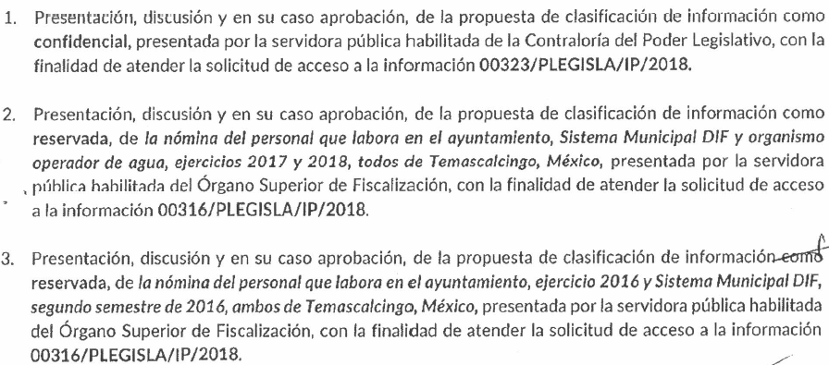

Aunado a que, el Acuerdo número PLEGISLA/LIX/CT/03ªord/2018/SEXTO, pretende clasificar como confidenciales los “datos personales mencionados de manera enunciativa, más no limitativa, contenidos en el Sistema de Datos Personales de la Dirección de Administración y Desarrollo de Personal” (sic), enlistado los siguientes: “Nombre completo y apellidos, sexo, fotografía, edad, fecha de nacimiento, lugar de nacimiento, nacionalidad, oriundez, y/o vecindad, estado civil, Clave Única de Registro de Población, Registro Federal de Contribuyentes, Clave del ISSEMYM, número de cédula profesional del último grado de estudios, folio de identificación oficial con fotografía y clave de elector, número de licencia para conducir y vigencia, referencias personales con datos de localización y autorización para pedir información, disponibilidad para viajar, firma. Domicilio particular, teléfono fijo, teléfono móvil, correo electrónico particular, redes sociales y referencias. Dependientes económicos, beneficiarios, números telefónicos y referencias en caso de accidente. Condiciones de salud para el desempeño del puesto, vulnerabilidades, discapacidades y alergias, medidas antropométricas, tipo de sangre y hábitos. Datos académicos o de educación, datos de capacitación complementaria o de formación, datos de experiencia y antecedentes laborales, datos de aptitudes y habilidades, religión, número de cuenta bancaria; deducciones personales” (sic), los cuales no se encuentran insertos en los documentos titulados “Nómina correspondiente a la quincena No. 05 de 2018” y “Nómina correspondiente a la quincena No. 06 de 2018”, y a que, si bien es cierto el Acuerdo de mérito se funda en preceptos de la Ley General de Transparencia y Acceso a la Información Pública, la Ley de Transparencia y Acceso a la Información Pública del Estado de México y Municipios, y los Lineamientos Generales en Materia de Clasificación y Desclasificación de la Información, así como para la elaboración de versiones públicas, también lo es que no se encuentra debidamente motivado, ya que no se exponen las razones, motivos o circunstancias por las cuales, dichos datos o información se consideran datos personales. Además, algunos de los conceptos señalados, no tienen el carácter de dato personal, sino que, por sus características, son considerados información privada o, inclusive, datos personales sensibles, en términos de lo previsto en los artículos 3, fracción XIII y 143, fracción I, de la Ley de Transparencia y Acceso a la Información Pública del Estado de México y Municipios y el artículo 4, fracción XII, de la Ley de Protección de Datos Personales en Posesión de Sujetos Obligados del Estado de México y Municipios, aunado a que, se reitera, no todos los datos mencionados en el Acuerdo remitido, se encuentran inmersos en los documentos sobre los que se pretendió realizar la versión pública.
En virtud de lo anterior, la remisión de la versión pública de los documentos titulados “Nómina correspondiente a la quincena No. 05 de 2018” y “Nómina correspondiente a la quincena No. 06 de 2018”, no resulta suficiente para tener por colmado el derecho de acceso a la información del RECURRENTE, en razón que el Acuerdo de clasificación correspondiente remitido, no se encuentra debidamente fundado y motivado, respecto de los datos personales, datos personales sensibles e información privada contenidos en éstos.
Así, a efecto de dar debido cumplimiento al derecho humano de acceso a la información pública del RECURRENTE, EL SUJETO OBLIGADO a través del Comité de Transparencia debe proceder a realizar el Acuerdo de Clasificación, en el que se funden y motiven las razones por las cuales los datos que sean testados, borrados o suprimidos, son susceptibles de clasificarse como confidenciales.
En ese sentido, debe observarse lo señalado en los artículos 3, fracciones IX, XXIII y XXXII y 143, fracción I, de la Ley de Transparencia y Acceso a la Información Pública del Estado de México y Municipios, 4, fracciones XI y XII, de la Ley de Protección de Datos Personales en Posesión de Sujetos Obligados del Estado de México y Municipios, los cuales señalan lo siguiente:
Ley de Transparencia y Acceso a la Información Pública del Estado de México y Municipios
“Artículo 3. Para los efectos de la presente Ley se entenderá por:
…
IX. Datos personales: La información concerniente a una persona, identificada o identificable según lo dispuesto por la Ley de Protección de Datos Personales del Estado de México;
…
XXI. Información confidencial: Se considera como información confidencial los secretos bancario, fiduciario, industrial, comercial, fiscal, bursátil y postal, cuya titularidad corresponda a particulares, sujetos de derecho internacional o a sujetos obligados cuando no involucren el ejercicio de recursos públicos;
…
XXIII. Información privada: La contenida en documentos públicos o privados que refiera a la vida privada y/o los datos personales, que no son de acceso público;
…
XXXII. Protección de Datos Personales: Derecho humano que tutela la privacidad de datos personales en poder de los sujetos obligados y sujetos particulares;
Artículo 143. Para los efectos de esta Ley se considera información confidencial, la clasificada como tal, de manera permanente, por su naturaleza, cuando:
I. Se refiera a la información privada y los datos personales concernientes a una persona física o jurídico colectiva identificada o identificable;”
Ley de Protección de Datos Personales en Posesión de Sujetos Obligados del Estado de México y Municipios
“Artículo 4. Para los efectos de esta Ley se entenderá por:
…
XI. Datos personales: a la información concerniente a una persona física o jurídica colectiva identificada o identificable, establecida en cualquier formato o modalidad, y que esté almacenada en los sistemas y bases de datos, se considerará que una persona es identificable cuando su identidad pueda determinarse directa o indirectamente a través de cualquier documento informativo físico o electrónico. …”
(Énfasis añadido)

Asimismo, el objetivo de la Ley de Transparencia y Acceso a la Información Pública del Estado de México y Municipios, se encuentra previsto en su artículo 2, el cual indica:
“Artículo 2. Son objetivos de esta Ley:
I. Establecer la competencia, operación y funcionamiento del Instituto, en materia de transparencia y acceso a la información;
II. Proveer lo necesario para garantizar a toda persona el derecho de acceso a la información pública, a través de procedimientos sencillos, expeditos, oportunos y gratuitos, determinando las bases mínimas sobre las cuales se regirán los mismos;
III. Contribuir a la mejora de procedimientos y mecanismos que permitan transparentar la gestión pública y mejorar la toma de decisiones, mediante la difusión de la información que generen los sujetos obligados;
IV. Regular los medios de impugnación y los procedimientos para su interposición ante el Instituto de Transparencia, Acceso a la Información Pública y Protección de Datos Personales del Estado de México y Municipios y el Instituto Nacional de Transparencia, Acceso a la Información y Protección de Datos Personales;
V. Establecer las bases de participación del Instituto de Transparencia, Acceso a la Información Pública y Protección de Datos Personales del Estado de México y Municipios en el Sistema Nacional de Transparencia, de acuerdo con las disposiciones aplicables.
VI. Establecer las bases y la información de interés público que se debe difundir proactivamente;
VII. Promover, fomentar y difundir la cultura de la transparencia en el ejercicio de la función pública, el acceso a la información, la participación ciudadana, así como la rendición de cuentas, a través del establecimiento de políticas públicas y mecanismos que garanticen la publicidad de información oportuna, verificable, comprensible, actualizada y completa, que se difunda en los formatos más adecuados y accesibles para todo el público y atendiendo en todo momento las condiciones sociales, económicas y culturales de cada región;
VIII. Propiciar la participación ciudadana en la toma de decisiones públicas a fin de contribuir a la consolidación de la democracia; y
IX. Establecer los mecanismos para garantizar el cumplimiento y la efectiva aplicación de las medidas de apremio y las sanciones que correspondan.
(Énfasis añadido)
De una interpretación armónica y sistemática de dichos preceptos jurídicos, podemos advertir por una parte que, la información privada es aquella contenida en documentos de orden público que se refiera a la vida privada y/o datos personales, que no son de acceso público. En ese mismo sentido, los datos personales son aquellos que conciernen a una persona, ya sea física o jurídica colectiva, que la identifican o la hacen identificable, lo anterior, siempre que no involucren el ejercicio de recursos públicos.
Asimismo, entre los objetivos que persigue la Ley de Transparencia y Acceso a la Información Pública del Estado de México y Municipios se encuentra proveer lo necesario para garantizar a toda persona el derecho de acceso a la información pública, contribuir a la mejora de procedimientos y mecanismos que permitan transparentar la gestión pública, así como promover, fomentar y difundir la cultura de la transparencia en el ejercicio de la función pública, el acceso a la información y la rendición de cuentas.
Por tanto, los datos personales e información privada que se asienta en los documentos remitidos debe ser debidamente protegida por EL SUJETO OBLIGADO; sin embargo, a efecto de no vulnerar el derecho de acceso a la información pública del RECURRENTE, debe hacerse de su conocimiento de manera fundada y motivada, las razones por las cuales no puede ser entregada la documentación requerida, siendo procedente su clasificación de manera íntegra, sin necesidad de realizar una versión pública. En ese sentido, debe precisarse que la clasificación de información como confidencial, debe efectuarse mediante las formalidades que la Ley impone, es decir, que el Comité de Transparencia del SUJETO OBLIGADO haya emitido un Acuerdo de Clasificación debidamente fundado y motivado, que sustente la clasificación de la información, en apego a lo señalado en el artículo 143 de la Ley de Transparencia y Acceso a la Información Pública del Estado de México y Municipios.
Asimismo, EL SUJETO OBLIGADO, a su vez, al emitir el Acuerdo de clasificación, EL SUJETO OBLIGADO debe apegarse a lo establecido en los artículos 49, fracción VIII y 132 fracciones II y III de la Ley de Transparencia y Acceso a la Información Pública del Estado de México y Municipios, así como los numerales Segundo, fracción XVIII, y del Cuarto al Décimo Primero de los Lineamientos Generales en materia de Clasificación y Desclasificación de la Información, así como para la elaboración de Versiones Públicas, que literalmente expresan:
Ley de Transparencia y Acceso a la Información Pública del Estado de México y Municipios
“Artículo 49. Los Comités de Transparencia tendrán las siguientes atribuciones:
VIII. Aprobar, modificar o revocar la clasificación de la información;
Artículo 132. La clasificación de la información se llevará a cabo en el momento en que:
[…]
II. Se determine mediante resolución de autoridad competente; o
III. Se generen versiones públicas para dar cumplimiento a las obligaciones de transparencia previstas en esta Ley.”
Lineamientos Generales en materia de Clasificación y Desclasificación de la Información, así como para la elaboración de Versiones Públicas
“Segundo.- Para efectos de los presentes Lineamientos Generales, se entenderá por:
XVIII. Versión pública: El documento a partir del que se otorga acceso a la información, en el que se testan partes o secciones clasificadas, indicando el contenido de éstas de manera genérica, fundando y motivando la reserva o confidencialidad, a través de la resolución que para tal efecto emita el Comité de Transparencia.
Cuarto. Para clasificar la información como reservada o confidencial, de manera total o parcial, el titular del área del sujeto obligado deberá atender lo dispuesto por el Título Sexto de la Ley General, en relación con las disposiciones contenidas en los presentes lineamientos, así como en aquellas disposiciones legales aplicables a la materia en el ámbito de sus respectivas competencias, en tanto estas últimas no contravengan lo dispuesto en la Ley General.
Los sujetos obligados deberán aplicar, de manera estricta, las excepciones al derecho de acceso a la información y sólo podrán invocarlas cuando acrediten su procedencia.
Quinto. La carga de la prueba para justificar toda negativa de acceso a la información, por actualizarse cualquiera de los supuestos de clasificación previstos en la Ley General, la Ley Federal y leyes estatales, corresponderá a los sujetos obligados, por lo que deberán fundar y motivar debidamente la clasificación de la información ante una solicitud de acceso o al momento en que generen versiones públicas para dar cumplimiento a las obligaciones de transparencia, observando lo dispuesto en la Ley General y las demás disposiciones aplicables en la materia.
Sexto. Los sujetos obligados no podrán emitir acuerdos de carácter general ni particular que clasifiquen documentos o expedientes como reservados, ni clasificar documentos antes de que se genere la información o cuando éstos no obren en sus archivos.
La clasificación de información se realizará conforme a un análisis caso por caso, mediante la aplicación de la prueba de daño y de interés público.
Séptimo. La clasificación de la información se llevará a cabo en el momento en que:
I. Se reciba una solicitud de acceso a la información;
II. Se determine mediante resolución de autoridad competente, o
III. Se generen versiones públicas para dar cumplimiento a las obligaciones de transparencia previstas en la Ley General, la Ley Federal y las correspondientes de las entidades federativas.
Los titulares de las áreas deberán revisar la clasificación al momento de la recepción de una solicitud de acceso a la información, para verificar si encuadra en una causal de reserva o de confidencialidad.
Octavo. Para fundar la clasificación de la información se debe señalar el artículo, fracción, inciso, párrafo o numeral de la ley o tratado internacional suscrito por el Estado mexicano que expresamente le otorga el carácter de reservada o confidencial.
Para motivar la clasificación se deberán señalar las razones o circunstancias especiales que lo llevaron a concluir que el caso particular se ajusta al supuesto previsto por la norma legal invocada como fundamento.
En caso de referirse a información reservada, la motivación de la clasificación también deberá comprender las circunstancias que justifican el establecimiento de determinado plazo de reserva.
Tratándose de información clasificada como confidencial respecto de la cual se haya determinado su conservación permanente por tener valor histórico, ésta conservará tal carácter de conformidad con la normativa aplicable en materia de archivos.
Los documentos contenidos en los archivos históricos y los identificados como históricos confidenciales no serán susceptibles de clasificación como reservados.
Noveno. En los casos en que se solicite un documento o expediente que contenga partes o secciones clasificadas, los titulares de las áreas deberán elaborar una versión pública fundando y motivando la clasificación de las partes o secciones que se testen, siguiendo los procedimientos establecidos en el Capítulo IX de los presentes lineamientos.
Décimo. Los titulares de las áreas, deberán tener conocimiento y llevar un registro del personal que, por la naturaleza de sus atribuciones, tenga acceso a los documentos clasificados. Asimismo, deberán asegurarse de que dicho personal cuente con los conocimientos técnicos y legales que le permitan manejar adecuadamente la información clasificada, en los términos de los Lineamientos para la Organización y Conservación de Archivos.
En ausencia de los titulares de las áreas, la información será clasificada o desclasificada por la persona que lo supla, en términos de la normativa que rija la actuación del sujeto obligado.
Décimo primero. En el intercambio de información entre sujetos obligados para el ejercicio de sus atribuciones, los documentos que se encuentren clasificados deberán llevar la leyenda correspondiente de conformidad con lo dispuesto en el Capítulo VIII de los presentes lineamientos.
[…]
CAPÍTULO VIII
DE LA LEYENDA DE CLASIFICACIÓN
Quincuagésimo. Los titulares de las áreas de los sujetos obligados podrán utilizar los formatos contenidos en el presente Capítulo como modelo para señalar la clasificación de documentos o expedientes, sin perjuicio de que establezcan los propios.
[…]
Quincuagésimo tercero. El formato para señalar la clasificación parcial de un documento, es el siguiente:
 | Concepto | Dónde:
Sello oficial o logotipo del sujeto obligado | Fecha de clasificación | Se anotará la fecha en la que el Comité de Transparencia confirmó la clasificación del documento, en su caso.
Sello oficial o logotipo del sujeto obligado | Área | Se señalará el nombre del área del cual es titular quien clasifica.
Sello oficial o logotipo del sujeto obligado | Información reservada | Se indicarán, en su caso, las partes o páginas del documento que se clasifican como reservadas. Si el documento fuera reservado en su totalidad, se anotarán todas las páginas que lo conforman. Si el documento no contiene información reservada, se tachará este apartado.
Sello oficial o logotipo del sujeto obligado | Periodo de reserva | Se anotará el número de años o meses por los que se mantendrá el documento o las partes del mismo como reservado.
Sello oficial o logotipo del sujeto obligado | Fundamento legal | Se señalará el nombre del ordenamiento, el o los artículos, fracción(es), párrafo(s) con base en los cuales se sustente la reserva.
Sello oficial o logotipo del sujeto obligado | Ampliación del periodo de reserva | En caso de haber solicitado la ampliación del periodo de reserva originalmente establecido, se deberá anotar el número de años o meses por los que se amplía la reserva.
Sello oficial o logotipo del sujeto obligado | Confidencial | Se indicarán, en su caso, las partes o páginas del documento que se clasifica como confidencial. Si el documento fuera confidencial en su totalidad, se anotarán todas las páginas que lo conforman. Si el documento no contiene información confidencial, se tachará este apartado.
Sello oficial o logotipo del sujeto obligado | Fundamento legal | Se señalará el nombre del ordenamiento, el o los artículos, fracción(es), párrafo(s) con base en los cuales se sustente la confidencialidad.
Sello oficial o logotipo del sujeto obligado | Rúbrica del titular del área | Rúbrica autógrafa de quien clasifica.
Sello oficial o logotipo del sujeto obligado | Fecha de desclasificación | Se anotará la fecha en que se desclasifica el documento.
Sello oficial o logotipo del sujeto obligado | Rúbrica y cargo del servidor público | Rúbrica autógrafa de quien desclasifica.
…”
(Énfasis Añadido)
Por lo tanto, es importante referir que EL SUJETO OBLIGADO deberá seguir el procedimiento legal establecido para su clasificación, esto es, que su Comité de Transparencia emita un Acuerdo de Clasificación que cumpla con las formalidades previstas, antes citadas que la sustente, en el que se expongan los fundamentos y razones que llevaron a la autoridad a testar, suprimir o eliminar datos de dicho soporte documental, ya que el no hacerlo, implica que lo entregado no es legal ni formalmente una versión pública, sino más bien una documentación ilegible, incompleta o tachada; pues no señalar las razones por las que no se aprecian determinados datos, ya sea porque se testan o suprimen, deja al solicitante en estado de incertidumbre, al no conocer o comprender porque no aparecen en la documentación respectiva, es decir, si no se exponen de manera puntual las razones de ello se estaría violentando desde un inicio el derecho de acceso a la información del solicitante.
Precisado lo anterior, entre los datos que de manera enunciativa más no limitativa, deben testarse con los referentes al Registro Federal de Contribuyentes (RFC), la Clave Única de Registro de Población (CURP), la Clave de cualquier tipo de seguridad social (ISSEMYM), así como, los préstamos, descuentos o deducciones que se le hagan a los servidores públicos, siempre que, no tengan relación alguna con el pago de impuestos o aportaciones de seguridad social y sus fondos respectivos, así como aquella información referente a su vida privada, como pensiones alimenticias, cuotas sindicales, o de otra índole, cuyo conocimiento no es materia de transparencia y rendición de cuentas, los cuales son susceptibles de ser clasificados como información confidencial.
Por cuanto hace al Registro Federal de Contribuyentes de las personas físicas, constituye un dato personal, ya que se genera con caracteres alfanuméricos obtenidos a partir del nombre en mayúsculas sin acentos ni diéresis y la fecha de nacimiento de cada persona; es decir la primera letra del apellido paterno; seguida de la primera letra Vocal del primer apellido; seguida de la primera letra del segundo apellido y por último la primera letra del nombre, posterior la fecha de nacimiento año/mes/día y finalmente la homoclave; la cual, para su obtención es necesario acreditar personalidad, fecha de nacimiento entre otros con documentos oficiales.
Al respecto, es aplicable el Criterio 19/17 de la Segunda Época, emitido por el Instituto Nacional de Transparencia, Acceso a la Información y Protección de Datos Personales, que dice:
“Registro Federal de Contribuyentes (RFC) de personas físicas. El RFC es una clave de carácter fiscal, única e irrepetible, que permite identificar al titular, su edad y fecha de nacimiento, por lo que es un dato personal de carácter confidencial.
Resoluciones:
• RRA 0189/17. Morena. 08 de febrero de 2017. Por unanimidad. Comisionado Ponente Joel Salas Suárez.
• RRA 0677/17. Universidad Nacional Autónoma de México. 08 de marzo de 2017. Por unanimidad. Comisionado Ponente Rosendoevgueni Monterrey Chepov.
• RRA 1564/17. Tribunal Electoral del Poder Judicial de la Federación. 26 de abril de 2017. Por unanimidad. Comisionado Ponente Oscar Mauricio Guerra Ford.”
(Énfasis añadido)
De lo anterior, se desprende que el Registro Federal de Contribuyentes se vincula al nombre de su titular, permitiendo identificar la edad de la persona y fecha de nacimiento, determinando la identificación de dicha persona para efectos fiscales, por lo que éste constituye un dato personal que concierne a una persona física identificada e identificable, en términos de los artículos 3, fracción IX de la Ley de Transparencia y Acceso a la Información Pública del Estado de México y Municipios y 4, fracción XI de la Ley de Protección de Datos Personales en Posesión de Sujetos Obligados del Estado de México y Municipios.
Por cuanto hace a la Clave Única de Registro de Población, constituye un dato personal, ya que tiene como finalidad registrar a cada una de las personas que integran la población del país, con los datos que permitan certificar y acreditar fehacientemente su identidad, la cual servirá para identificarla de manera individual.
Lo anterior, tiene sustento en los artículos 86 y 91 de la Ley General de Población, la cual señala lo siguiente:
“Artículo 86. El Registro Nacional de Población tiene como finalidad registrar a cada una de las personas que integran la población del país, con los datos que permitan certificar y acreditar fehacientemente su identidad.
Artículo 91. Al incorporar a una persona en el Registro Nacional de Población, se le asignará una clave que se denominará Clave Única de Registro de Población. Esta servirá para registrarla e identificarla en forma individual.”
Ahora bien, la Clave Única de Registro de Población, está integrada de 18 elementos representados por letras y números, que se generan a partir de los datos contenidos en un documento probatorio de identidad (acta de nacimiento, carta de naturalización o documento migratorio), la cual se integra de la primera letra del apellido paterno; seguida de la primera letra vocal del primer apellido; seguida de la primera letra del segundo apellido y por último la primera letra del nombre; fecha de nacimiento año/mes/día; sexo; Entidad Federativa de nacimiento; consonantes internas del nombre y apellidos; un diferenciador de homonimia y siglo; así como un dígito verificador.
Al respecto, el Instituto Nacional de Transparencia, Acceso a la Información y Protección de Datos Personales (INAI), a través del Criterio 18/17 de la Segunda Época, señala literalmente lo siguiente:
“Clave Única de Registro de Población (CURP). La Clave Única de Registro de Población se integra por datos personales que sólo conciernen al particular titular de la misma, como lo son su nombre, apellidos, fecha de nacimiento, lugar de nacimiento y sexo. Dichos datos, constituyen información que distingue plenamente a una persona física del resto de los habitantes del país, por lo que la CURP está considerada como información confidencial.
Resoluciones:
• RRA 3995/16. Secretaría de la Defensa Nacional. 1 de febrero de 2017. Por unanimidad. Comisionado Ponente Rosendoevgueni Monterrey Chepov.
• RRA 0937/17. Senado de la República. 15 de marzo de 2017. Por unanimidad. Comisionada Ponente Ximena Puente de la Mora.
• RRA 0478/17. Secretaría de Relaciones Exteriores. 26 de abril de 2017. Por unanimidad. Comisionada Ponente Areli Cano Guadiana.”
(Énfasis añadido)
De lo anterior, se desprende que la Clave Única de Registro de Población, se encuentra vinculado al nombre y apellidos de la persona, permitiendo identificar fecha y lugar de nacimiento, así como el sexo; datos que únicamente le atañen a su titular, por lo que, ésta constituye un dato personal que concierne a una persona física identificada e identificable en términos de los artículos 3, fracción IX de la Ley de Transparencia y Acceso a la Información Pública del Estado de México y Municipios y 4, fracción XI de la Ley de Protección de Datos Personales en Posesión de Sujetos Obligados del Estado de México y Municipios.
Ahora bien, en el caso de los números de cuenta bancaria y/o CLABE’s interbancarias de dependencias y entidades públicas del Estado, debe precisarse que se trata de información pública, en razón de que favorece la rendición de cuentas al transparentar la forma en que se administran los recursos públicos, mientras que, en el caso de los particulares deben ser considerados como información confidencial, cuyo conocimiento sólo atañe a sus titulares, por tratarse de un conjunto de caracteres numéricos utilizados por los grupos financieros para identificar las cuentas de sus clientes, a través de los cuales se puede acceder a información relacionada con su patrimonio y realizar diversas transacciones, por tanto, se trata de información privada en términos de los artículos 3 fracción XXIII y 143 fracción I de la Ley de Transparencia y Acceso a la Información Pública del Estado de México y Municipios, la cual debe ser protegida por los Sujetos obligados.
Al respecto, sirve de apoyo a lo anterior, el Criterio 10/17 de la Segunda Época, emitidos por el Instituto Nacional de Transparencia, Acceso a la Información y Protección de Datos Personales, los cuales señalan literalmente lo siguiente:
Criterio 10/17
“Cuentas bancarias y/o CLABE interbancaria de personas físicas y morales privadas. El número de cuenta bancaria y/o CLABE interbancaria de particulares es información confidencial, al tratarse de un conjunto de caracteres numéricos utilizados por los grupos financieros para identificar las cuentas de sus clientes, a través de los cuales se puede acceder a información relacionada con su patrimonio y realizar diversas transacciones; por tanto, constituye información clasificada con fundamento en los artículos 116 de la Ley General de Transparencia y Acceso a la Información Pública y 113 de la Ley Federal de Transparencia y Acceso a la Información Pública.
Resoluciones:
• RRA 1276/16 Grupo Aeroportuario de la Ciudad de México. S.A. de C.V. 01 de noviembre de 2016. Por unanimidad. Comisionada Ponente Areli Cano Guadiana.
• RRA 3527/16 Servicio de Administración Tributaria. 07 de diciembre de 2016. Por unanimidad. Comisionada Ponente Ximena Puente de la Mora.
• RRA 4404/16 Partido del Trabajo. 01 de febrero de 2017. Por unanimidad. Comisionado Ponente Francisco Acuña Llamas.”
Por cuanto hace a la Clave de cualquier tipo de seguridad social (ISSEMYM, u otros), está integrado por una secuencia de números con los que se identifica a los trabajadores que cubren las cuotas respectivas, asimismo, lo identifica con la fuente de trabajo; por lo que al ser una clave de identificación de los trabajadores, constituye información confidencial, dato que únicamente le atañe al servidor público, por lo constituye un dato personal que concierne a una persona física identificada e identificable en términos de los artículos 3 fracción IX de la Ley de Transparencia y Acceso a la Información Pública del Estado de México y Municipios y 4 fracción XI de la Ley de Protección de Datos Personales en Posesión de Sujetos Obligados del Estado de México y Municipios.
Respecto de los préstamos, descuentos o deducciones de carácter personal, éstos no deben tener relación con la prestación del servicio; es decir, son confidenciales los préstamos o descuentos que se le hagan a la persona en los que no se involucren instituciones públicas, en virtud de no favorecer en la transparencia y rendición de cuentas, sino, por el contrario con ello se violentaría la protección de información confidencial, porque incide en la intimidad de un individuo identificado.
Por su parte, el artículo 84 de la Ley del Trabajo de los Servidores Públicos del Estado y Municipios, señala:
“ARTICULO 84. Sólo podrán hacerse retenciones, descuentos o deducciones al sueldo de los servidores públicos por concepto de:
I. Gravámenes fiscales relacionados con el sueldo;
II. Deudas contraídas con las instituciones públicas o dependencias por concepto de anticipos de sueldo, pagos hechos con exceso, errores o pérdidas debidamente comprobados;
III. Cuotas sindicales;
IV. Cuotas de aportación a fondos para la constitución de cooperativas y de cajas de ahorro, siempre que el servidor público hubiese manifestado previamente, de manera expresa, su conformidad;
V. Descuentos ordenados por el Instituto de Seguridad Social del Estado de México y Municipios, con motivo de cuotas y obligaciones contraídas con éste por los servidores públicos;
VI. Obligaciones a cargo del servidor público con las que haya consentido, derivadas de la adquisición o del uso de habitaciones consideradas como de interés social;
VII. Faltas de puntualidad o de asistencia injustificadas;
VIII. Pensiones alimenticias ordenadas por la autoridad judicial; o
IX. Cualquier otro convenido con instituciones de servicios y aceptado por el servidor público.
El monto total de las retenciones, descuentos o deducciones no podrá exceder del 30% de la remuneración total, excepto en los casos a que se refieren las fracciones IV, V y VI de este artículo, en que podrán ser de hasta el 50%, salvo en los casos en que se demuestre que el crédito se concedió con base en los ingresos familiares para hacer posible el derecho constitucional a una vivienda digna, o se refieran a lo establecido en la fracción VIII de este artículo, en que se ajustará a lo determinado por la autoridad judicial.”
(Énfasis añadido)
Así, la ley establece claramente cuáles son los descuentos o gravámenes que directamente se relacionan con las obligaciones adquiridas como servidores públicos y aquéllos que únicamente inciden en su vida privada. De este modo, descuentos por pensiones alimenticias o créditos adquiridos con instituciones privadas o públicas, pero que fueron contraídas en forma individual, son información que debe clasificarse como confidencial, por tratarse de información privada, en términos de los artículos 3, fracción XXIII y 143, fracción I de la Ley de Transparencia y Acceso a la Información Pública del Estado de México y Municipios, la cual debe ser protegida por los Sujetos Obligados.
En consecuencia, y en atención a las consideraciones antes señaladas, esta Ponencia Resolutora, en términos del artículo 186, fracción III de la Ley de Transparencia y Acceso a la Información Pública del Estado de México y Municipios, determina MODIFICAR la respuesta del SUJETO OBLIGADO, y hacer entrega al RECURRENTE la información que ha quedado precisada.
Así, con fundamento en lo prescrito en los artículos 5, párrafos vigésimo, vigésimo primero y vigésimo segundo, fracciones IV y V, de la Constitución Política del Estado Libre y Soberano de México, y los artículos 2, fracción II, 9, 29, 36, fracciones I y II, 176, 178, 179, 181, 185, fracción I, 186 y 188, de la Ley de Transparencia y Acceso a la Información Pública del Estado de México y Municipios, este Pleno:
RESUELVE
- Resultan parcialmente fundadas las razones o motivos de inconformidad hechas valer por EL RECURRENTE en términos del Considerando QUINTO de la presente resolución.
- Se MODIFICA la respuesta del SUJETO OBLIGADO, y se ordena atienda la solicitud de información pública 00400/PLEGISLA/IP/2018, y haga entrega al RECURRENTE, vía EL SAIMEX, en términos del Considerando QUINTO de la presente resolución, de lo siguiente:
“El Acuerdo de Clasificación de la información como confidencial que apruebe el Comité de Transparencia, en el que se sustente la versión pública de los documentos denominados “Nomina correspondiente a la quincena No. 5 de 2018” y “Nomina correspondiente a la quincena No. 6 de 2018”, remitidos a través de la respuesta.”
- Notifíquese al Titular de la Unidad de Transparencia del SUJETO OBLIGADO, para que conforme a los artículos 186 último párrafo y 189 párrafo segundo de la Ley de Transparencia y Acceso a la Información Pública del Estado de México y Municipios, dé cumplimiento a lo ordenado dentro del plazo de diez días hábiles, debiendo informar a este Instituto en un plazo de tres días hábiles siguientes sobre el cumplimiento dado a la resolución.
- Notifíquese al RECURRENTE la presente resolución.
- Hágase del conocimiento del RECURRENTE que de conformidad con lo establecido en el artículo 196 de la Ley de Transparencia y Acceso a la Información Pública del Estado de México y Municipios, podrá impugnarla vía Juicio de Amparo en los términos de las leyes aplicables.
ASÍ LO RESUELVE, POR UNANIMIDAD DE VOTOS EL PLENO DEL INSTITUTO DE TRANSPARENCIA, ACCESO A LA INFORMACIÓN PÚBLICA Y PROTECCIÓN DE DATOS PERSONALES DEL ESTADO DE MÉXICO Y MUNICIPIOS, CONFORMADO POR LOS COMISIONADOS ZULEMA MARTÍNEZ SÁNCHEZ EMITIENDO VOTO PARTICULAR; EVA ABAID YAPUR; JOSÉ GUADALUPE LUNA HERNÁNDEZ, JAVIER MARTÍNEZ CRUZ Y LUIS GUSTAVO PARRA NORIEGA; EN LA CUADRAGÉSIMA QUINTA SESIÓN ORDINARIA CELEBRADA EL DÍA SEIS DE DICIEMBRE DE DOS MIL DIECIOCHO, ANTE EL SECRETARIO TÉCNICO DEL PLENO, ALEXIS TAPIA RAMÍREZ.
Zulema Martínez Sánchez
Comisionada Presidenta
(RÚBRICA)
Eva Abaid Yapur  Comisionada  (RÚBRICA) | José Guadalupe Luna Hernández  Comisionado  (RÚBRICA)
Javier Martínez Cruz  Comisionado  (RÚBRICA) | Luis Gustavo Parra Noriega  Comisionado  (RÚBRICA)
Alexis Tapia Ramírez
Secretario Técnico del Pleno
(RÚBRICA)

Esta hoja corresponde a la resolución de fecha seis de diciembre de dos mil dieciocho, emitida en el recurso de revisión número 03707/INFOEM/IP/RR/2018.
YSM/JMAV

